私募基金信息披露备份系统

私募基金管理人操作手册

V1.3.0

2021年08月

目 录
一、 前言 3
1.概述 3
2.业务流程 3
二、系统功能概述： 4
1.登录 4
2.新建报告 4
2.1新建 4
2.2补报 5
3.报告编制 5
3.1导入 5
3.2表格 6
3.3插入图片 8
3.4保存 8
3.5提交报告 9
3.6修改报告 9
3.7申请重报 10
3.8报告属性 10
3.9报告状态 11
3.10附件列表 11
3.11导出PDF 11
3.12帮助 12
4待办报告 12
4.1待办报告列表 12
4.2批量导入 13
5已完成报告 13
6.私募基金管理人信息维护 14
7.私募基金产品信息维护 14
7.1私募基金检索 15
7.2 私募基金详情 15
8定向披露 17
8.1投资者账号列表 17
8.2披露评价 22
9.账号信息 23
10.修改密码 23
11忘记密码 24
11.1管理端 24
11.2投资人端 25
12.我的消息 26
13.界面换肤 26
14系统反馈 27
三、技术支持 27

版本信息
版本号 | 作者 | 日期 | 描述
V1.0.0 | 粟晓琴 | 2016/03/24 | 初稿
V1.1.0 | 王丽 | 2016/05/27 | 更新
V1.2.0 | 粟晓琴 | 2017/01/11 | 更新
V1.2.1 | 粟晓琴 | 2019/12/20 | 增加定向披露
V1.3.0 | 粟晓琴 | 2021/08/19 | 更新

前言

1.概述
私募基金信息披露备份系统一期总体要求：以浏览器为接口、以web为界面、以数据库为后台搭建的平台，辅助以往期数据，协助私募基金公司完成定期报告(月报季报年报)的编制与向基金业协会的报送、基金业协会对重报申请的审核与对报告报送状态的统计，以及私募基金投资者对定期报告的查阅，要求系统能在恰当的时间获取相关的数据。
私募基金管理人首次登录系统时应维护投资者列表信息，及时告知投资者登录系统查询基金信息事项。

2.业务流程
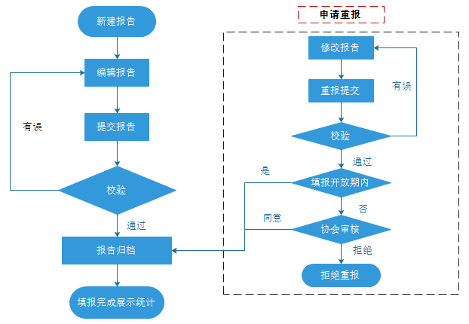
图1-2-1

二、系统功能概述：

1.登录
用户输入正确的用户名、密码及验证码进行登录。
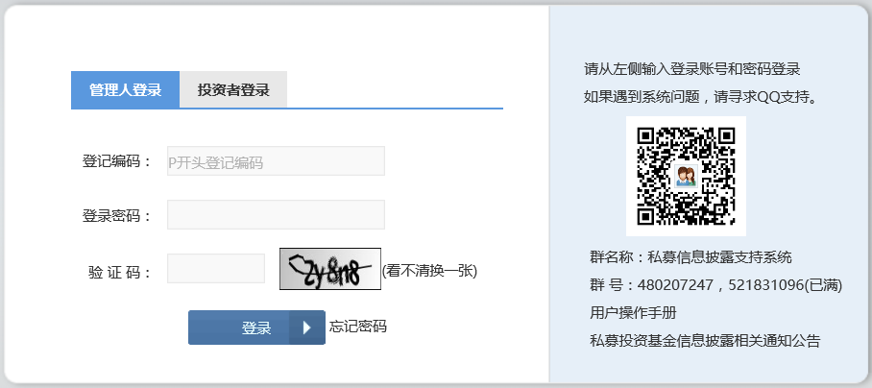
图2-1

2.新建报告

2.1新建
进入首页点击【导航】-【新建报告】，新建报告需要选择报告类型、报告时间及所需创建报告的基金，点击【新建报告】，即可跳转至新建情况页面；
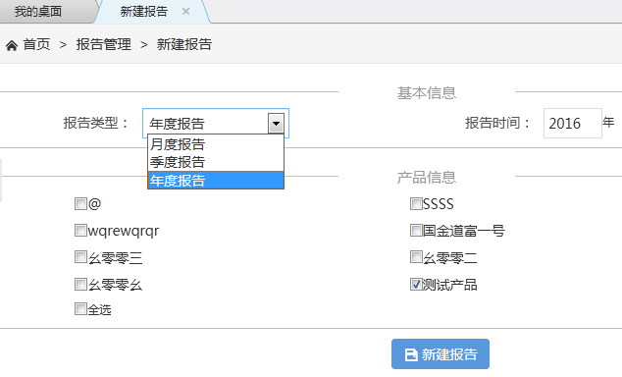
图2-2-1-1
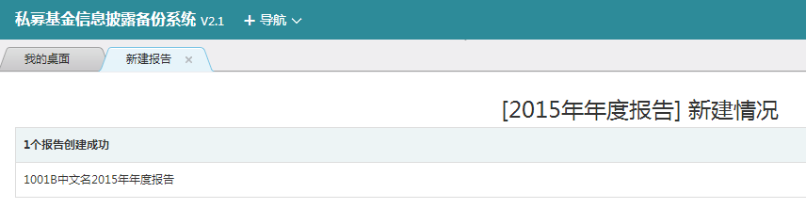
图2-2-1-2

2.2补报
已删除基金补报，点击新建报告页面下方的【这里】链接到已删除基金建报界面，进行建报流程
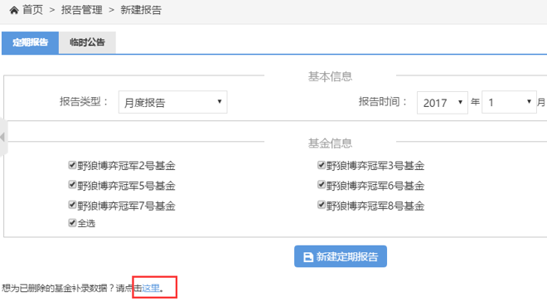
图2-2-2

3.报告编制
点击报告名称，即可跳转至报告编辑页面。手动填写数据或复制粘贴、导入数据均可，单元格设置底色为必填项，灰色为只读项，不可编辑。
注：报告中，只读数据，如果未显示数据，请到系统中【公司信息】及【私募基金详情】填写修改数据，然后通过【报告编制】-【导入数据】，导入至报告中。
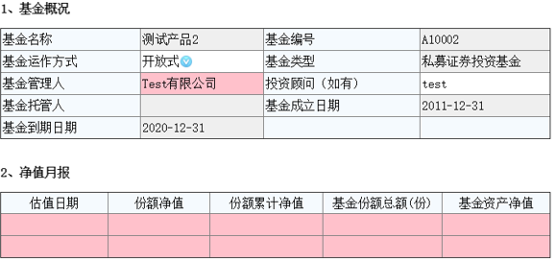
图2-3

3.1导入
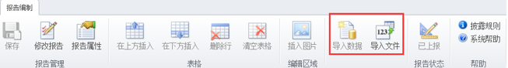
图2-3-1

3.1.1导入数据
单击【报告编制】-【导入数据】，弹出“导入数据”对话框，选择是否覆盖当前页面的值，点击【导入】，即可导入报告在系统中已存储的基本信息（公司信息及私募基金详情），无需选择导入文件；
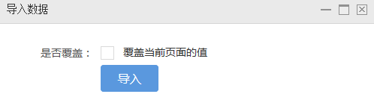
图2-3-1-1

3.1.2导入文件
单击【报告编制】-【导入文件】，即可弹出“导入文件”对话框。
通过【浏览文件】查找需要导入的源文件（excel模板或XBRL文件）的路径，选择是否覆盖报告已有的内容，点击【提交】。
Excel模板，请在首页-我的桌面下载。（*注：请正确设置Excel表格边框线。）

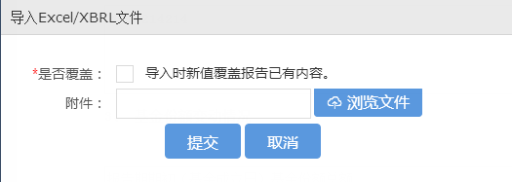
2-3-1-2

3.2表格
当私募公司报告中所需填写的内容超出系统模板的范围时，私募公司需要在模板中进行扩展。

3.2.1添加行
将光标定位于某行内部，选择工具栏【表格】下拉菜单中的插入行按钮【在上方插入】或【在下方插入】，如图所示：
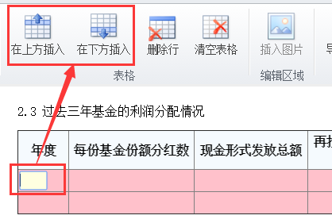
图2-3-2-1
插入列，即点击【在左侧插入】或【在右侧插入】。

3.2.2删除行
将光标定位在某行内部或选中要删除的行，选择工具栏【删除】-【删除行】；
一次删除多行：按住ctrl键，点在要删除的第一行，有个红色框住后，再点要删除的最后一行，有个红色框住后，点击【删除】-【删除行】 如图所示：
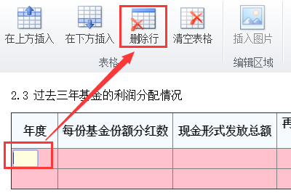
图2-3-2-2-1
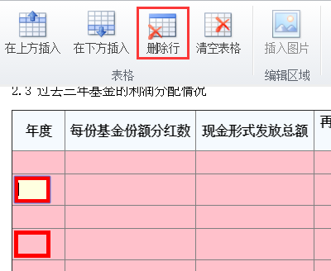
图2-3-2-2-2

3.2.3清空表格
将光标定位在表格内部，选择工具栏【清空表格】，即可清空当前表格所有内容，如图所示：
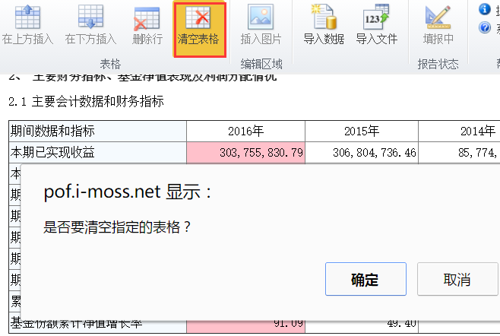
图2-3-2-3

3.3插入图片
光标放在需要添加图片的文本框内单击【插入图片】，弹出“添加图片”对话框，选择所需上传的图片，点击【添加图片】，即可上传所选图片。
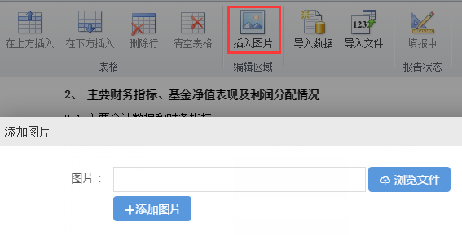
图2-3-3

3.4保存
报告在编制的过程中，可点击【保存】，随时保存报告中已填写的内容；
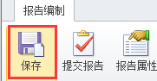
图2-3-4

3.5提交报告
单击【提交报告】，系统会对该报告进行校验，校验无误的报告可以成功提交，系统会给出“确认报送”的信息提示，若校验有误，需修改无误后方可提交。
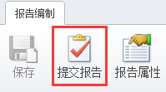
图2-3-5-1
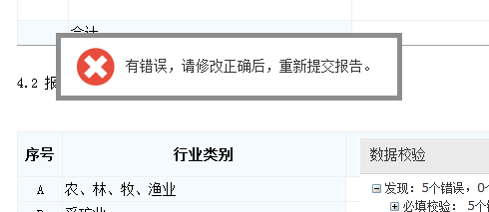
图2-3-5-2
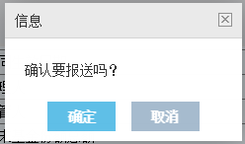
图2-3-5-3

注：报告提交后，原【提交报告】按钮变为【修改报告】。已提交的报告不可编辑，如需要修改，则应点击【修改报告】按钮，确认要修改重报后才能对报告进行编辑。

3.6修改报告
单击【修改报告】，确定提示信息后，用户可对报告内容进行编辑修改（此时原【修改报告】变为【申请重报】）。
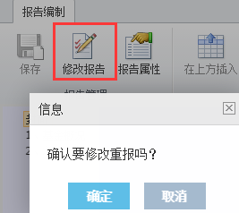
图2-3-6

3.7申请重报
已上报的报告，修改报告后，单击【申请重报】，对报告进行校验，通过后在弹出的“申请重报”对话框中输入重报理由，确认申请即可。
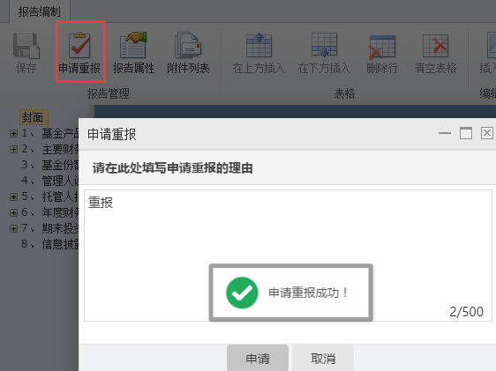
图2-3-7-1
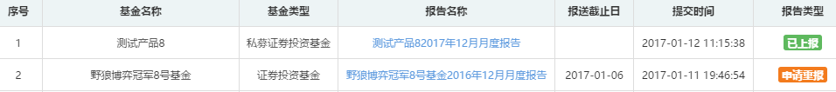
图2-3-7-2

关于报告申请重报：
1、若申请重报的报告，在填报开放日内提交，则无需协会审核，报告直接提交成功；
2、若申请重报的报告，在非填报开放日内提交，则编辑完成后提交，需协会端进行审核。
协会端审核重报申请，等待协会审核的报告状态为“申请重报”，若同意重报，报告状态改回为“已上报”，并用修改后的报告覆盖原报告，投资者可看到最新的报告内容，若拒绝重新申报，报告状态变为“拒绝重报”。

3.8报告属性
单击【报告属性】，可在弹出的“报告属性”对话框中查看报告属性。
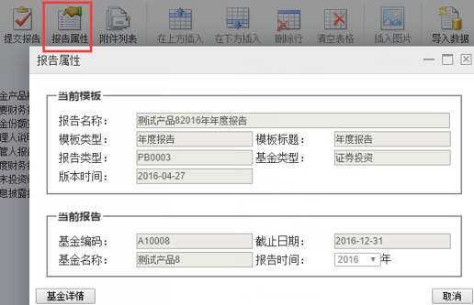
图2-3-8

3.9报告状态

显示该报告当前状态：“编制中”、“已上报”。
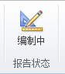
图2-3-9

3.10附件列表
单击【附件列表】即可上传附件，仅支持PDF格式，且该功能仅支持证券投资基金年报、股权/创业投资基金年报/半年报
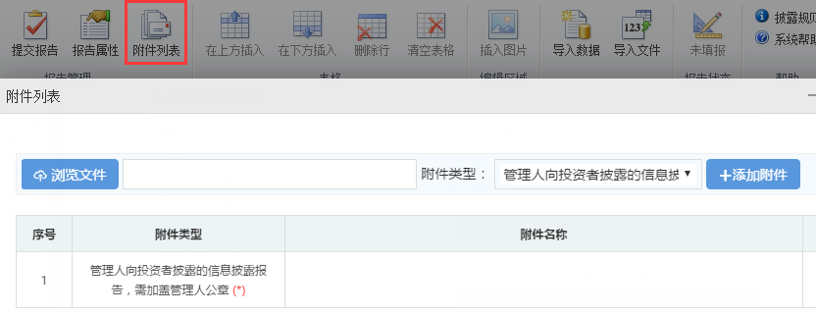
图2-3-10

3.11导出PDF
点击【导出PDF】即可导出PDF格式报告，该功能仅支持股权/创业投资基金报告所有类型报告
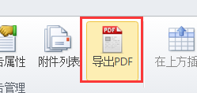
图2-3-11

3.12帮助

3.12.1系统帮助
如果对报送平台的使用存在疑问，可以查看软件使用帮助。
点击【系统帮助】-【系统帮助】或【报告编制】-【系统帮助】进入帮助页面。
点击【系统帮助】-【业务流程】即可查看该系统业务流程图
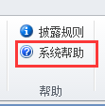
图2-3-12-1

3.12.2披露规则
单击【帮助】组中的【披露规则】查看披露规则详情。
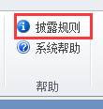
图2-3-12-2

4待办报告

4.1待办报告列表
单击【导航】-【待办报告】、【我的桌面】-【待办报告】、【报告管理】-【待办报告】，均可查看所有未上报的报告列表，可根据基金编码、报告类型、报告截止日或关键字等搜索报告，点击报告名称，即可进入报告编辑页面。如图所示：
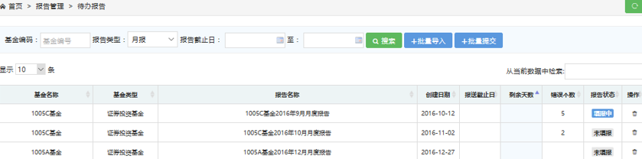
图2-4-1

4.2批量导入
点击【待办报告】-【批量导入】选择待导入的报告名称，然后点击“浏览文件”，选择相应的XBRL实例文档（zip）文件，点击“提交”。 系统将按照您选择的报告名称，将XBRL数据导入相应的报告中。
注：XBRL实例文档的zip文件中，需要报告时期及基金编码与待办报告列表中的报告一致，数据才能够成功导入到相对应的报告中。
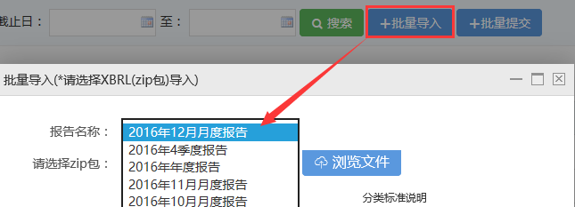
图2-4-2-1
批量导入完成后，系统会提示导入结果：成功处理个数
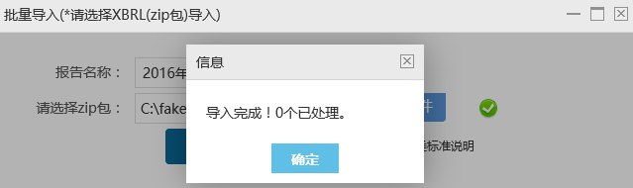
图2-4-2-2

5已完成报告
点击【报告管理】-【已完成报告】，可查看所有已上报的报告列表。可根据基金编码、报告类型、报告截止日等搜索报告，如图所示：
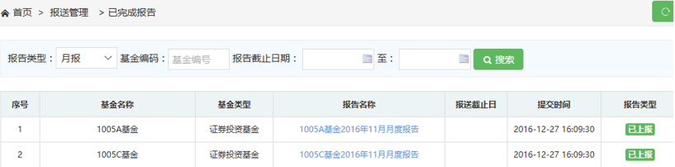
图2-5
点击报告名称，即可查看报告。

6.私募基金管理人信息维护
私募基金管理人信息（基金管理人、定向披露功能联系人）维护。
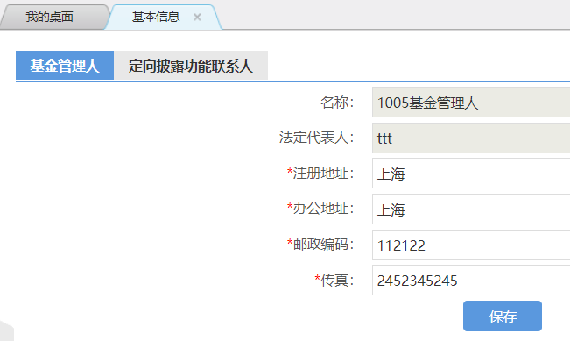
图2-6-1
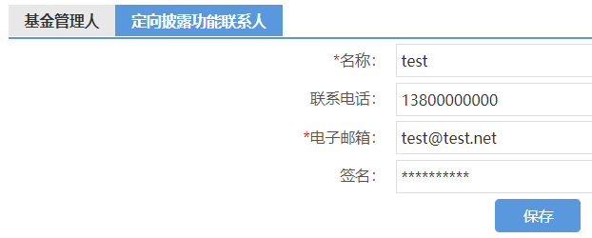
图2-6-2

7.私募基金产品信息维护
点击【导航】-【私募基金】，即可查看私募基金列表，如图所示：
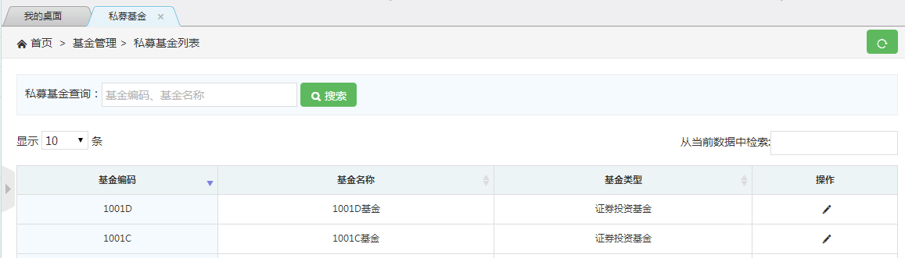
图2-7

7.1私募基金检索
可根据基金编码、基金名称及关键字进行检索。
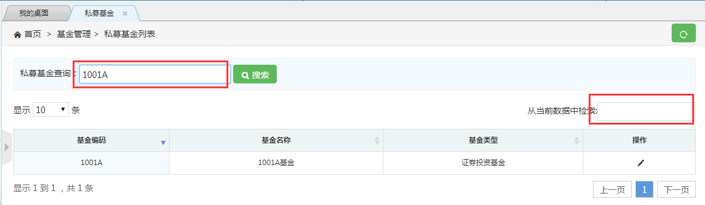
图2-7-1

7.2 私募基金详情
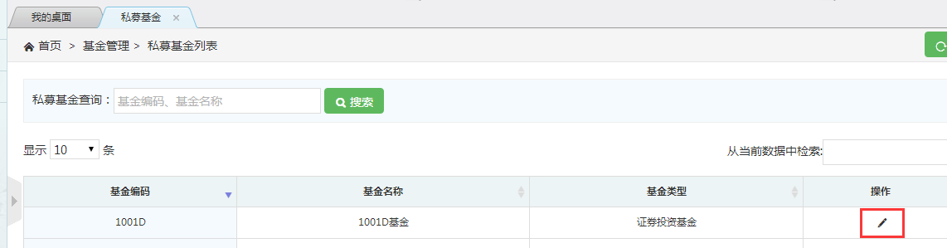
图 2-7-2
在私募基金列表中点击操作按钮，弹出 “私募基金详情”对话框。

7.2.1 私募基金详情
选择“私募基金详情”选项卡，可修改和保存该基金的详细信息。
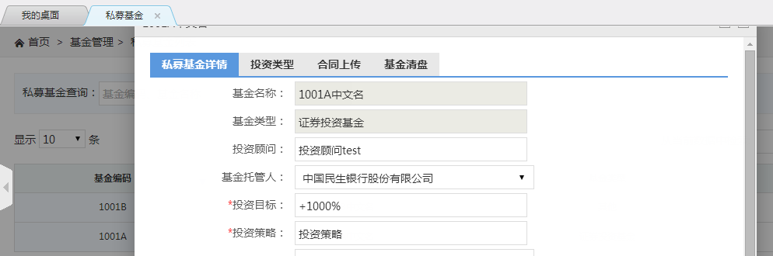
图 2-7-2-1

7.2.2 投资类型
选择“投资类型”选项卡，可查看投资类型。投资类型取自备案系统，目前不需要私募管理人自己填写。
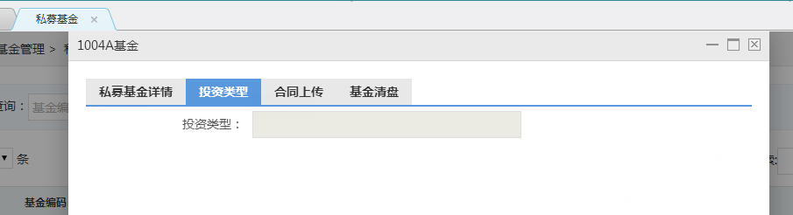
图 2-7-2-2

7.2.3 合同上传
选择“合同上传”选项卡，上传基金合同（只允许上传PDF文件和包含PDF的ZIP文件）。
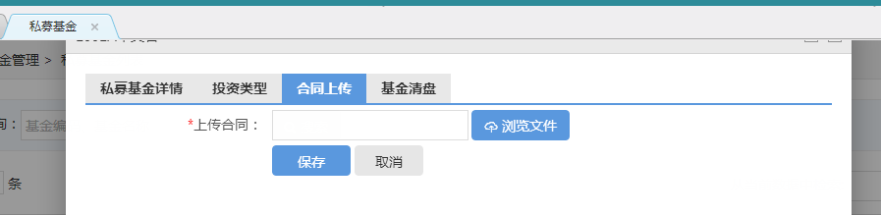
图 2-7-2-3-1

如该基金之前已经上传过合同，对话框的下方会显示上次合同的上传时间，并提供下载。
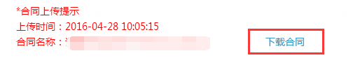
图 2-7-2-3-2

7.2.4 基金清盘
选择“基金清盘”选项卡，设置基金的清盘时间。
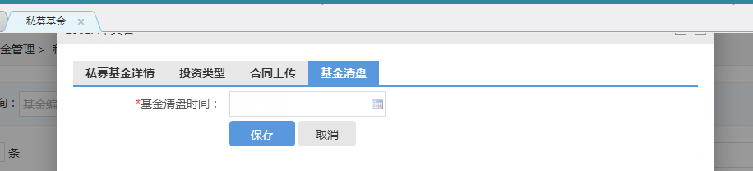
图 2-7-2-4

8定向披露

8.1投资者账号列表
点击【定向披露】-【投资者账号列表】，即可查看投资者账号列表，如图所示：
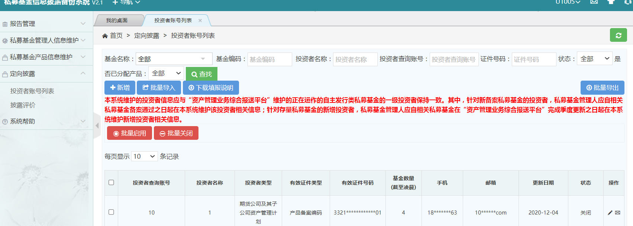
图 2-8-1

8.1.1新增投资者账户
点击【定向披露】-【投资者账号列表】-【新增】根据要求填写账户信息并分配相应产品点击【提交】即可添加成功，
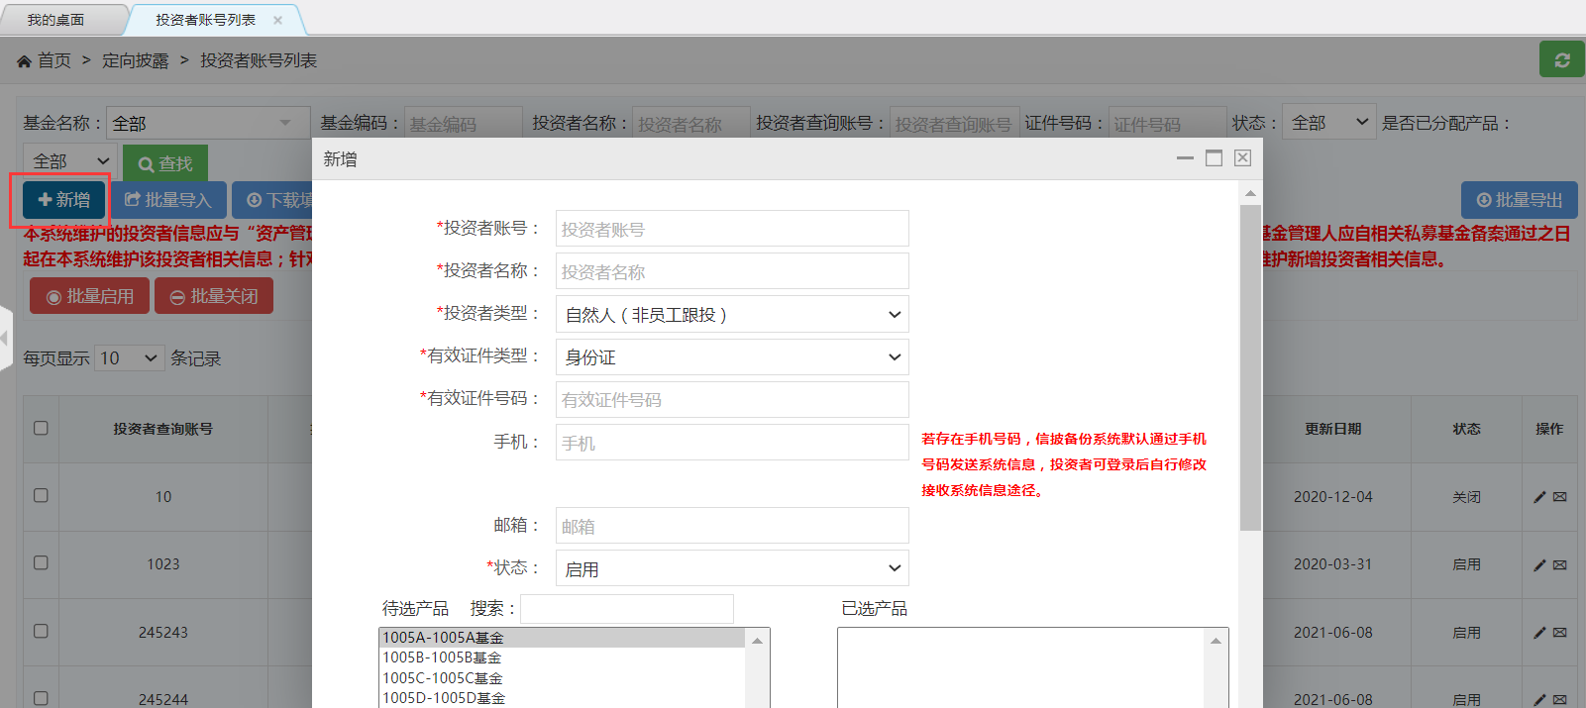
图 2-8-1-1

8.1.2批量导入
点击【定向披露】-【投资者账号列表】-【批量导入】下载导入模板，按要求填写导入模板。﹡为必填项，最后一列为分配的产品，如果一个投资人分配了多个产品，各产品间以逗号分隔。
选中导入文件后，单击“预览”按钮，可查看导入文件的前50行，确认无误后，单击“提交”执行导入操作。（也可以直接单击“提交”按钮，执行导入操作。）
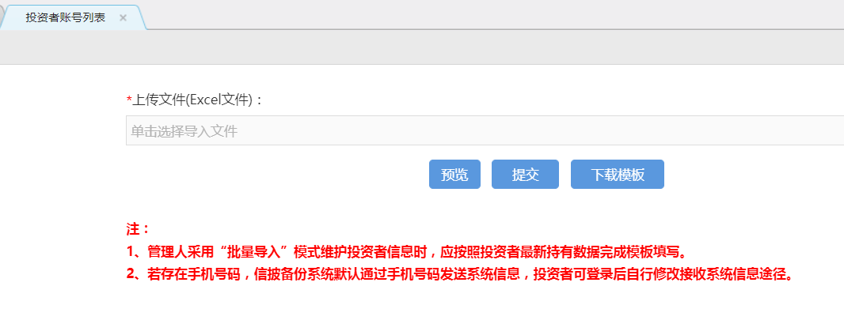
图 2-8-1-2
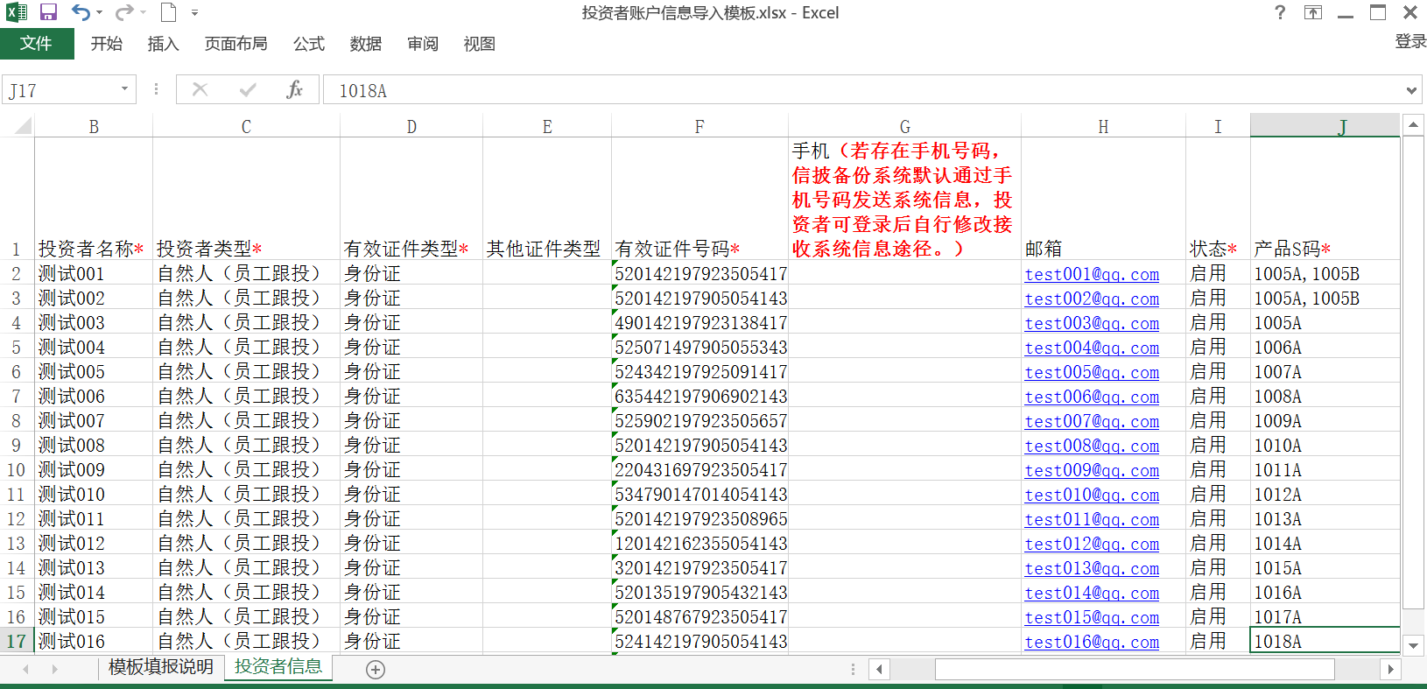
图 2-8-1-2-1

8.1.3下载填报说明
点击【定向披露】-【投资者账号列表】-【下载填报说明】即可下载excel版本的说明文档，如图所示：
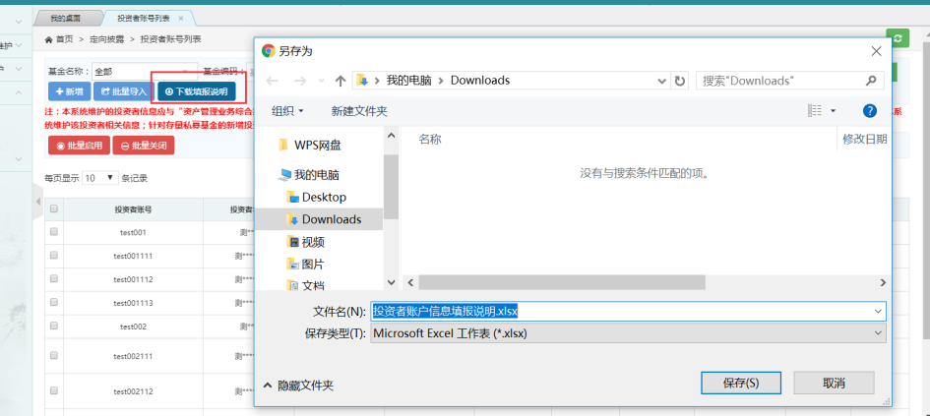
图 2-8-1-3-1
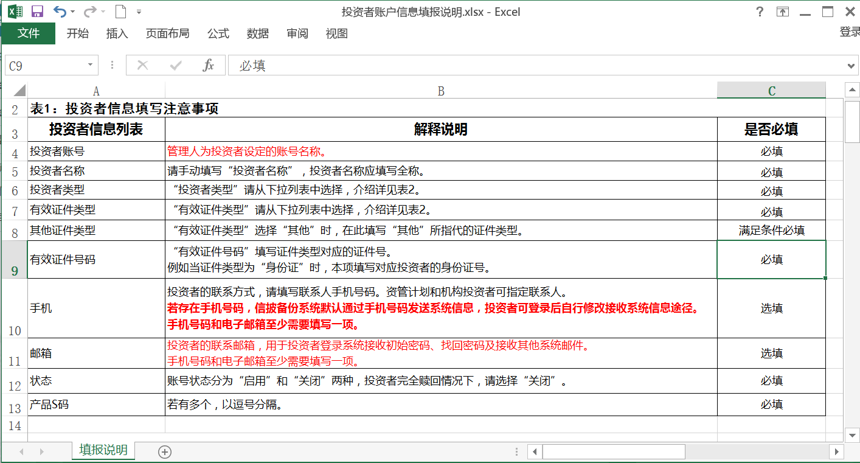
图 2-8-1-3-2

8.1.4修改账户
点击【定向披露】-【投资者账号列表】列表后的【编辑】按钮即可修改账户信息
已完成登录的投资者账户：投资者账号、有效证件类型、有效证件号码灰色不可编辑
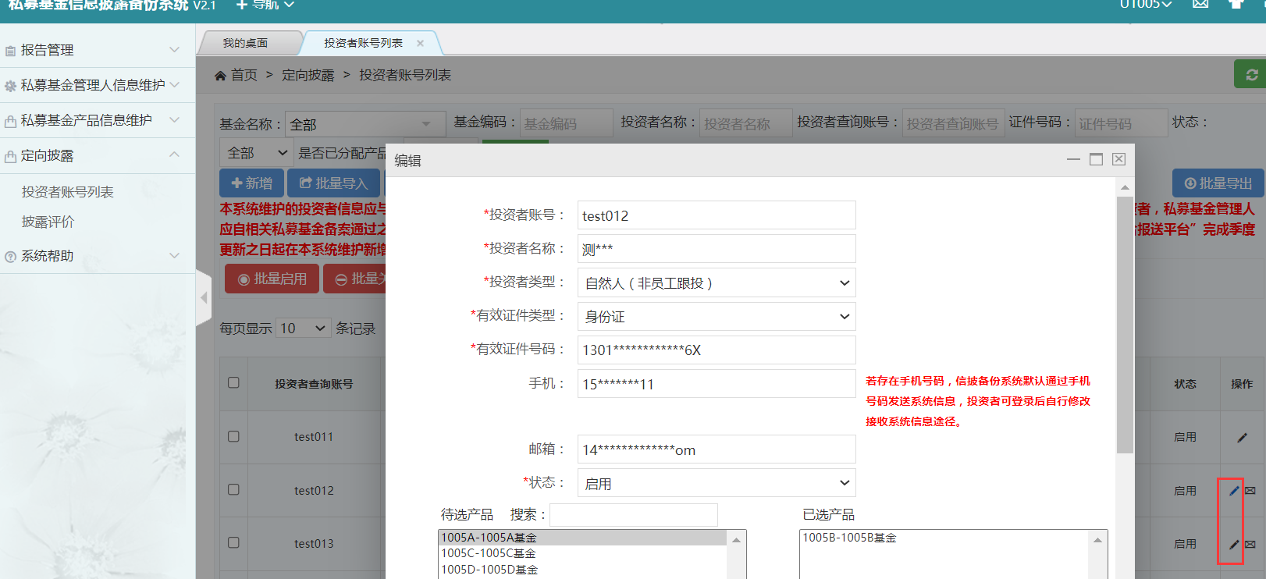
图 2-8-1-4-1
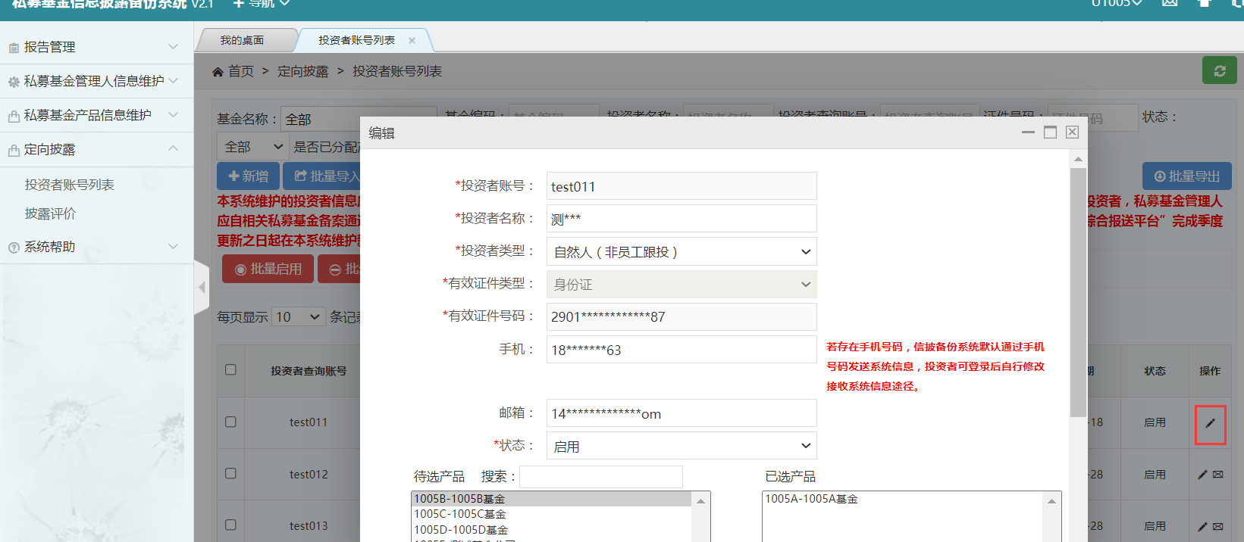
图 2-8-1-4-2

8.1.5发送邮件
点击【定向披露】-【投资者账号列表】列表后的【发送邮件】发送随机登录密码给投资人，根据邮件里的用户名和密码进行登录，登录成功修改密码(强制)，用户登录成功后，该列表【发送邮件】按钮不再显示
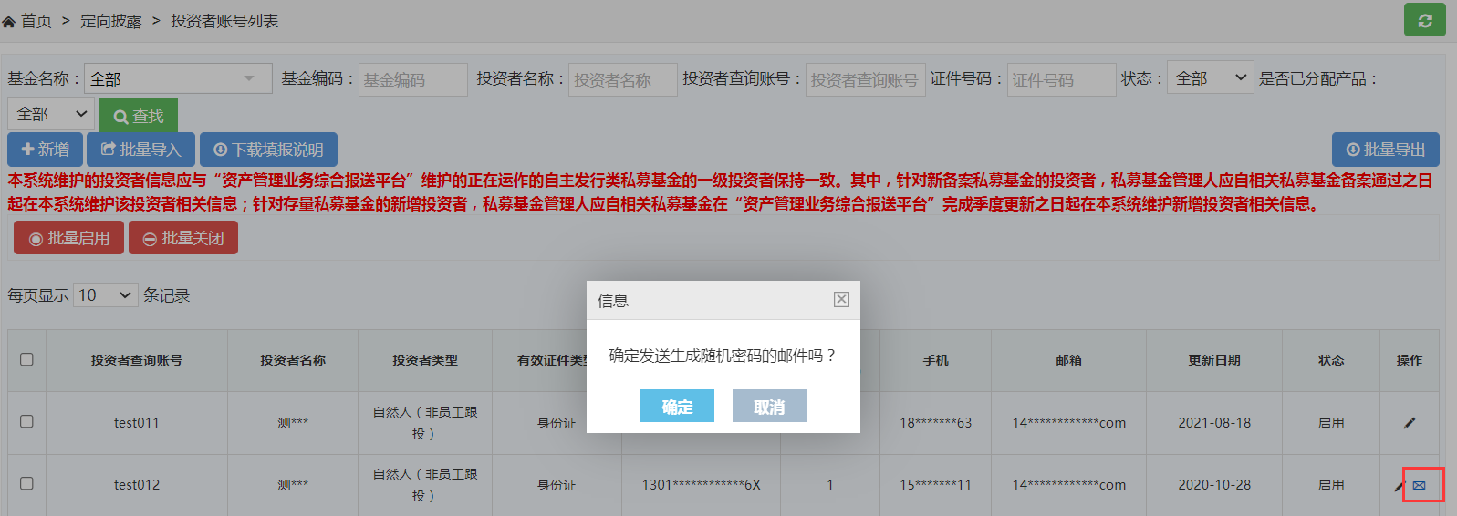
图 2-8-1-5

8.1.6批量启用
点击【定向披露】-【投资者账号列表】勾选一个或多个账户点击【批量启用】
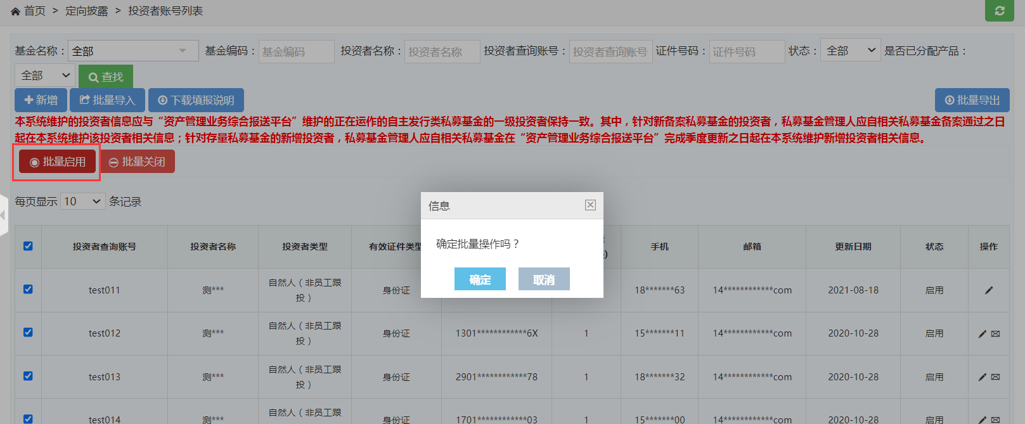
图 2-8-1-6-1
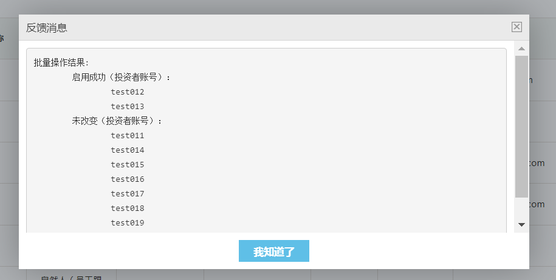
图 2-8-1-6-2

8.1.7批量关闭
点击【定向披露】-【投资者账号列表】勾选一个或多个账户点击【批量关闭】关闭状态的账户无法登录系统
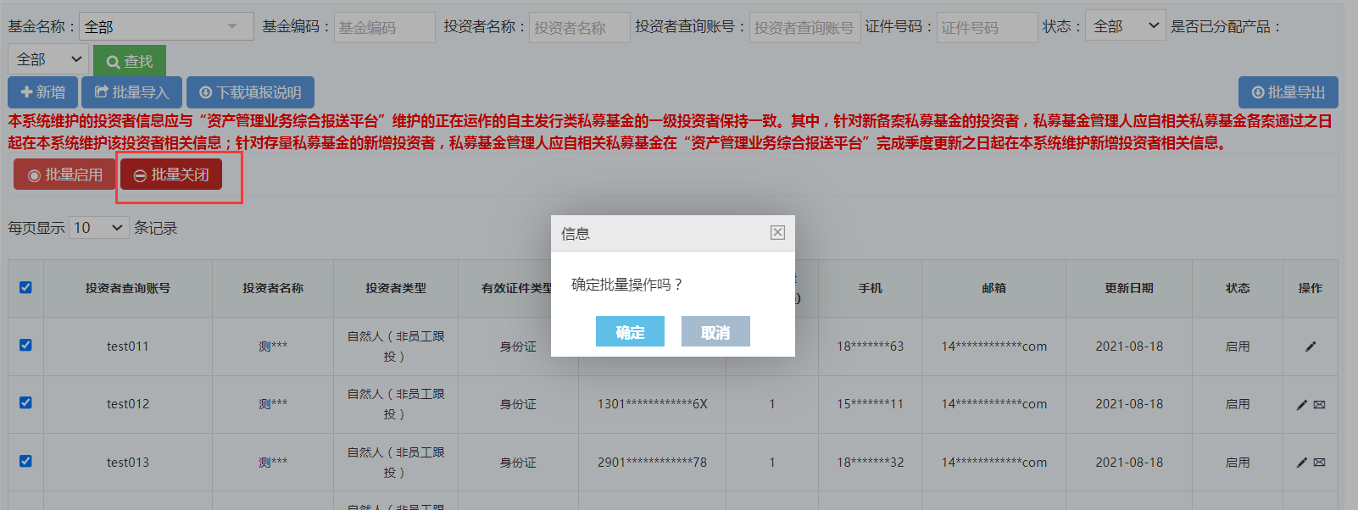
图 2-8-1-7-1
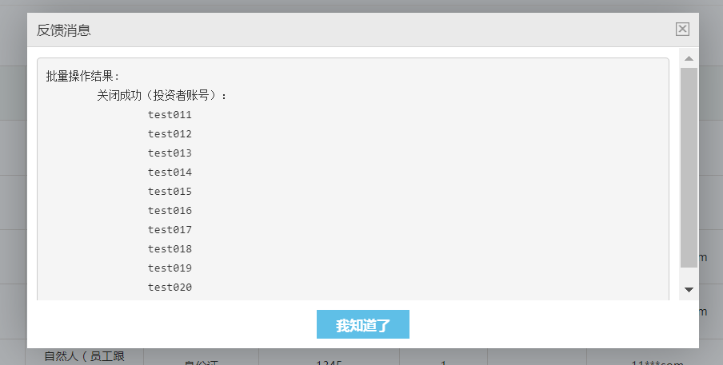
图 2-8-1-7-2

8.2披露评价
点击【定向披露】-【披露评价】即可查看所有已披露报告列表，点击列表后【披露评价】≥1即可查看评价详情，点击列表后的【查阅次数】≥1即可查看投资人查阅详情，如图所示：
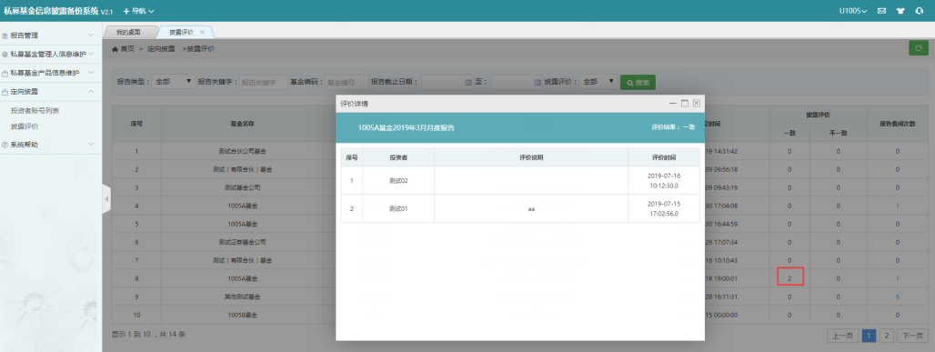
图 2-8-2-1
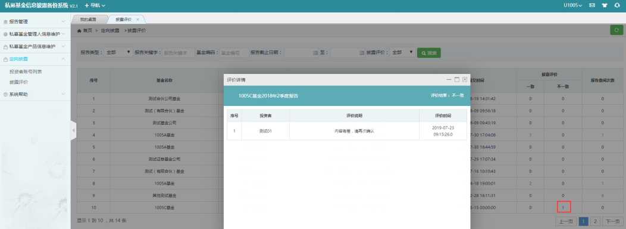
图 2-8-2-2
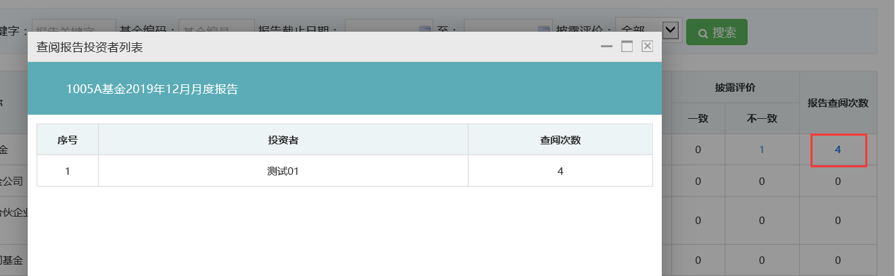
图 2-8-2-3

9.账号信息
单击【账号信息】，查看和修改该账号信息，如图所示：
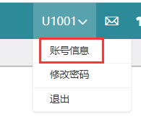
图2-9-1
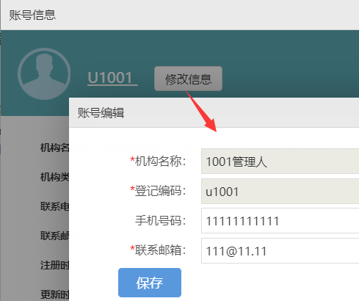
图2-9-2

10.修改密码
输入原密码、新密码及确认密码，点击【提交】。

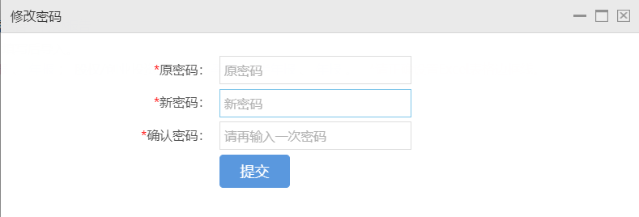
图2-10

11忘记密码

11.1管理端
单击链接“忘记密码”，在弹出的对话框输入管理人登记编码和邮箱地址（邮箱地址填写个人信息里面的邮箱）。填写完毕点击确认后会向您的邮箱发送一条确认修改密码的链接，点击确认链接进行密码的修改并提交即可。

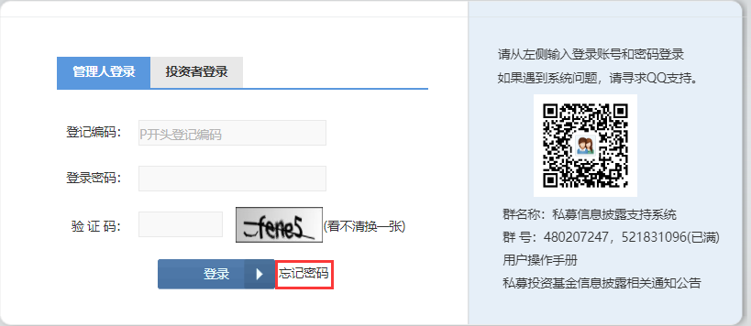
图2-11-1
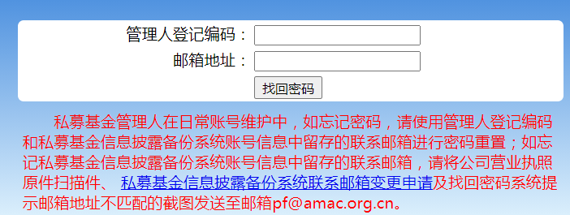
图2-11-2

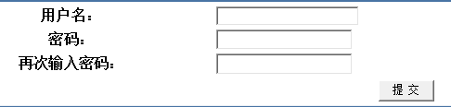
图2-11-3

11.2投资人端

11.2.1按邮件找回
单击链接“忘记密码”，在弹出的对话框选择“按邮件找回”输入管理人登记编码、投资者账户及邮箱地址。填写完毕点击确认后会向您的邮箱发送一条确认修改密码的链接，点击确认链接进行密码的修改并提交即可。

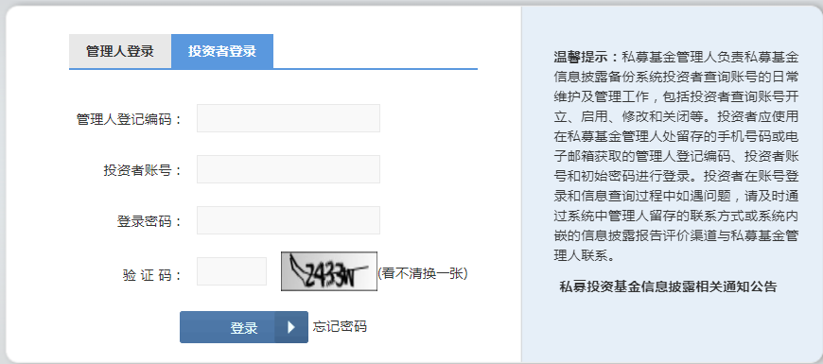
图2-11-4
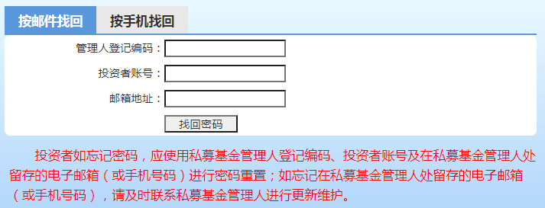
图2-11-5

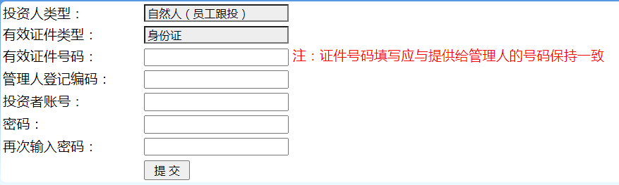
图2-11-6

11.2.2按手机找回
单击链接“忘记密码”，在弹出的对话框选择“按手机找回”输入管理人登记编码、投资者账户及手机号。输入手机号后点击“发送验证码到手机”，将接收到一条验证码短信，输入此验证码点击“找回密码”，弹框修改密码。
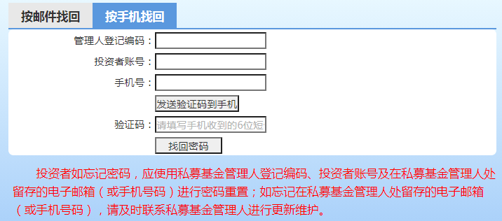
图2-11-7
图2-11-8

12.我的消息
点击【报告管理】-【我的消息】页面右上角信封可查看申请重报审核通过等……相关消息。
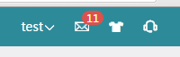
图2-12-1
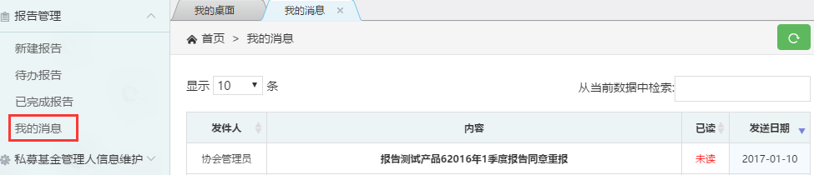
图2-12-2

13.界面换肤
换肤，可根据自己的喜好，更换界面展示风格。
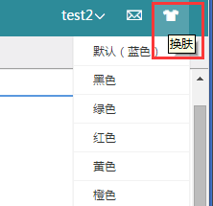
图2-13

14系统反馈
填写和提交在系统使用中遇到的问题或建议。

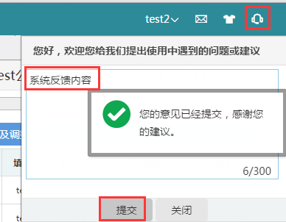
图2-14

三、技术支持
软件使用过程中，如果还有其他问题，请通过以下方式联系：
QQ 群：521831096
电话：

